Практическая работа № 3 (ВЛ) – 4 часа

Изучение конструкции изоляторов

Цель работы: изучение конструкций изоляторов, их основные типы и область применения. Ознакомление с основными принципами их эксплуатации в электроустановках.
Задание:
1. Ознакомиться с целью работы;
2. Изучить основные виды изоляторов и ознакомиться с их конструкцией;
3. Ознакомиться с работой изоляторов.

Теоретическая часть
Изоляторами называют устройства для крепления токоведущих частей электрических установок и для их изоляции друг от друга и от заземленных частей.
Изоляторы подразделяются на три основные группы: 1) линейные, 2) станционные и 3) аппаратные.
Линейные изоляторы применяются для крепления и изоляции проводов воздушных линий электропередачи. К станционным относятся изоляторы, применяемые в распределительных устройствах электрических станций и подстанций, в трансформаторных киосках и т.п. Эта группа изоляторов подразделяется на опорные и проходные. Опорные изоляторы используются для создания неподвижных изолирующих опор для токоведущих частей, а проходные — для пропуска голых токоведущих частей сквозь стены, потолки и крыши зданий. К аппаратным относятся проходные и опорные изоляторы, входящие в конструкцию того или иного аппарата: трансформатора, выключателя, разъединителя и др.
По условиям работы различают изоляторы для внутренней и для наружной установки, и изоляторы для установки в условиях загрязнении.
Изоляторы также классифицируются по номинальному напряжению, механической прочности, а проходные и по номинальному току.
Совокупность всех перечисленных признаков определяет тип изолятора.
В эксплуатации изоляторы подвергаются различным внешним воздействиям: рабочего напряжения и перенапряжений, вызванных атмосферными разрядами и изменениями режима работы электроустановок (внутренние перенапряжения), а также механическим (вес и тяжение проводов, ветровые нагрузки, электродинамические усилия, вызванные протеканием токов короткого замыкания). Наконец, изоляторы претерпевают нагрев и охлаждение.
Для того, чтобы эти воздействия не вызывали перекрытий, пробоев и разрушений изоляторов, они должны иметь определенные электрические и механические характеристики.

Линейные штыревые изоляторы

На линиях электропередачи напряжением 6 и 10 кВ, а в некоторых случаях —20 и 35 кВ для изоляции крепления проводов применяются линейные штыревые изоляторы. На напряжения 6 и 10 кВ используются в основном изоляторы типа ШС (рис. 2).

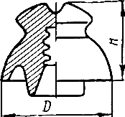 | 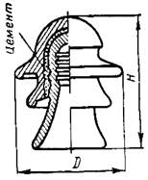
Рисунок 1 - Линейный штыревой изолятор типа ШС. | Рисунок 2 - Линейный штыревой изолятор типа ШД.

Изоляторы изготовляются из электротехнического фарфора. В последнее время начали выпускать штыревые линейные изоляторы из стекла и стеклофарфора (ситалл), имеющие более высокие механические характеристики. Провод в изоляторах крепится в верхней или боковой канавке с помощью проволочной вязки. В теле изолятора имеется гнездо с резьбой, в которое ввинчивается стальной штырь или крюк для крепления изолятора на опоре. Ввертывание штыря или крюка производится на пакле, пропитанной суриком, что предохраняет изолятор от проникновения внутрь гнезда влаги и растрескивания фарфора при нагревании изолятора лучами солнца (коэффициент температурного расширения у стали больше, чем у фарфора).
На линиях 20 и 35 кВ применяются штыревые изоляторы типа ШД (рис.2.).
Так как при больших толщинах фарфор плохо обжигается и имеет невысокие электрические и механические характеристики, изоляторы ШД на 20 и 35 кВ выполняются из двух фарфоровых частей, склеенных цементным раствором. Юбки штыревого изолятора ШД предотвращают сплошное смачивание поверхности дождем, благодаря чему повышаются мокроразрядные напряжения изоляторов.

Линейные подвесные изоляторы

На линиях электропередачи напряжением 35 кВ и выше применяются линейные подвесные фарфоровые изоляторы. Подвесной изолятор (рис. 3) состоит из фарфорового тела сравнительно простой формы, шапки из ковкого чугуна и стального штыря. Шапка и стержень служат для сочленения изоляторов между собой, для крепления изоляторов на опорах и крепления проводов. Тело изолятора соединяется с металлической арматурой (шапкой и стержнем) с помощью цемента марки 400—500. Между торцом головки стержня и фарфором проложена эластичная прокладка. Для предотвращения проникновения влаги в цемент наружная поверхность цементного шва у стержня имеет защитное покрытие.

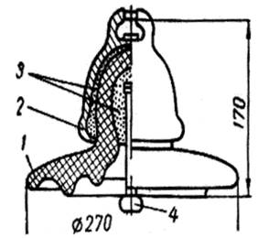

Рисунок 3 - Линейные подвесной фарфоровый изолятор типа ПФ:
1-фарфоровая тарелка;2-чугунная шапка;3-цемент;4-штыр;

Подвесные фарфоровые изоляторы выполняются различной механической прочности, характеризуемой одноминутной испытательной нагрузкой и одночасовой электромеханической испытательной и разрушающей нагрузками. При электромеханических испытаниях одновременно с приложением механической нагрузки к изолятору прикладывается напряжение 60—70 кВ переменного тока. При появлении в изоляторе трещин под действием приложенного напряжения происходит его пробой.
Начинают получать распространение стеклянные подвесные изоляторы из щелочного стекла, разработанные в Львовском политехническом институте, и изоляторы из малощелочного стекла, разработанные ВЭИ и ГИС.
Для изготовления стеклянных изоляторов из щелочного стекла применяется состав, принятый для производства обычного оконного стекла. Высокая механическая прочность и термостойкость стеклянных изоляторов обеспечиваются специальной термической обработкой — закалкой. Равномерно нагретые до температуры размягчения стеклянные изоляторы затем интенсивно охлаждаются воздушным дутьем. В первую очередь остывают наружные слои изолятора. Когда охлаждение и уменьшение объема наружных слоев уже закончено, внутренние слои еще остаются размягченными. Уменьшению объема внутренних слоев препятствует твердая корка наружного слоя. В связи с этим внутренние слои оказываются в состоянии растяжения, а наружные — сжатия. Благодаря этому прочность изоляторов на разрыв резко повышается.
Это позволяет конструировать стеклянные изоляторы с меньшей головкой. Поэтому при одинаковых с фарфоровыми изоляторами электрических и механических характеристиках они имеют меньшую высоту и вес.

Гирлянды подвесных изоляторов

Для получения нужных электрических характеристик изоляции линий электропередачи подвесные изоляторы соединяются в гирлянды (рис.4). Электрические характеристики гирлянд — сухоразрядное и мокроразрядное напряжения — зависят от числа и типа изоляторов в гирляндах. Однако разрядные напряжения гирлянд не равны сумме разрядных напряжений отдельных изоляторов, так как путь электрического разряда по гирлянде всегда меньше суммы разрядных расстояний отдельных изоляторов.
Исследования показали, что величины мокроразрядных напряжений гирлянд линейных изоляторов прямо пропорциональны их длине, а следовательно, и числу изоляторов в гирлянде.

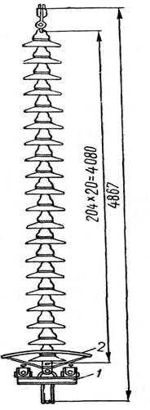

Рисунок 4 - Гирлянда подвесных изоляторов:
1-поддерживающий зажим для трех проводов в фазе; 2-защитная арматура гирлянды.

В натяжных гирляндах на анкерных и угловых опорах изоляторы испытывают большие механические нагрузки и повреждаются значительно чаще, чем в поддерживающих гирляндах. Замена дефективных изоляторов в этих гирляндах сложнее, чем в поддерживающих. Поэтому в натяжных гирляндах линий 35 и 110 кВ количество изоляторов принимается на один больше, чем в поддерживающих.
На линиях 150 кВ и выше при 9 изоляторах в гирлянде и более количество изоляторов в натяжных и поддерживающих гирляндах принимается одинаковым.
Натяжные гирлянды, расположенные горизонтально. Вследствие равномерного смачивания дождем имеют на 10-11% более высокие мокроразрядные напряжения, чем вертикально расположенные поддерживающие.
Увеличение мокроразрядного напряжения натяжных гирлянд при 9 и более изоляторах эквивалентно увеличению на один элемент числа изоляторов.
Следует отметить, что при эксплуатации перекрытия изоляторов чаще происходят не при дожде, а при утренних туманах и росе, когда вся поверхность изоляторов оказывается полностью увлажненной. Пока нет достаточных данных о разрядных характеристиках изоляторов и гирлянд при тумане и росе. Накопление этих данных позволит конструировать изоляторы и выбирать их число в гирляндах с учетом требований туманостойкости.
При напряжениях более 500 кВ, как показали исследования, проведенные в НИИПТ, число изоляторов в гирлянде определяется не мокроразрядным, а сухоразрядным напряжением. Это объясняется тем, что мокроразрядное напряжение растет прямо пропорционально длине гирлянды, тогда как сухоразрядное при больших расстояниях между электродами с увеличением расстояния возрастает незначительно, как это характерно для промежутка стержень-плоскость. В связи с этим, при большой длине гирлянд (более 6 м) сухоразрядные напряжения становятся меньше мокроразрядных
Правила устройства электроустановок предусматривают значения мокроразрядных напряжений и количество элементов в гирляндах в соответствии с данными табл.3.
На линиях 35-220 кВ с деревянными опорами количество изоляторов в гирлянде принимается на один меньше, чем указано в таблице.

Таблица - Мокроразрядные напряжения и количество изоляторов в поддерживающих гирляндах линий с металлическими и железобетонными опорами.
Номинальное напряжение линии, кВ | 35 | 110 | 150 | 220 | 330 | 500
Мокроразрядное напряже-ние, кВдейств | 78 | 215 | 295 | 430 | 555 | 750
Количество изоляторов типа ПС40 (ПФ70-В) | 3 | 7 | 9 | 13 | 17 | —
Количество изоляторов типа ПС70-Д (ПФ95) | 3 | 7 | 9 | 14 | 16 | 22
Количество изоляторов типа ПС85 (ПФ160-А) | 3 | 6 | 8 | 11 | 14 | 20
Количество изоляторов типа ПС140-А (ПФ160-В) | — | — | — | 11 | 14 | 19

Стержневые подвесные изоляторы

Стержневой изолятор (рис.5) представляет собой фарфоровый цилиндрический стержень с ребрами, армированный металлическими шапками. Простота формы и конструкции изолятора облегчает его изготовление. Один стержневой изолятор СП-110 заменяет гирлянду из 7 изоляторов ПС-40
Вес изоляторов 23 кг, тогда как гирлянда из 7 изоляторов ПС-40 весит 48 кг.
Стержневой изолятор с винтообразными ребрами имеет то преимущество, что дождь лучше смывает загрязнения с его поверхности, распределение напряжения по изолятору более равномерно, что приводит к повышению мокроразрядного напряжения. Опыт эксплуатации стержневых изоляторов выявил некоторые их недостатки.
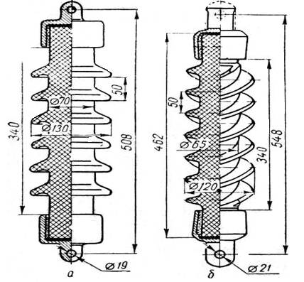

Рисунок 5 - Стержневые подвесные изоляторы на 35 кв.
а —с кольцевыми ребрами,
б— с винтовыми ребрами.

Воздушные изоляционные промежутки ЛЭП

На линиях электропередачи разряды могут происходить не только по изоляторам, но и по воздуху между токоведущими и заземленными частями опор линий (рис. 6).

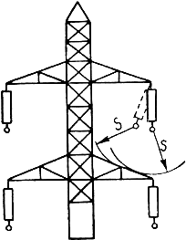

Рисунок 6 - Воздушные изоляционные промежутки на опоре.

Габариты ВЛ определяются необходимыми длинами воздушных промежутков в пролете (между проводом и землей, между проводами соседних фаз, между проводом и тросом) и на опорах (между проводом и стойкой, траверсой или оттяжкой) с учетом провеса, качания, пляски проводов и др.
Величины воздушных промежутков для ЛЭП с подвесными изоляторами определяются исходя из условий воздействия рабочего напряжения, внутренних и атмосферных перенапряжений. Во всех случаях изоляционные промежутки должны быть такими, чтобы при отклонении гирлянды под действием ветра, направленного поперек трассы линии, разрядные напряжения воздушных промежутков были на 10% выше воздействующих напряжений и равны разрядным напряжениям по изоляторам.

Опорные изоляторы

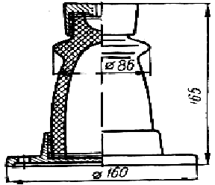
Рисунок 7 - Опорный изолятор на 10 кВ для внутренней установки типа ОА-10 кВ

Опорные изоляторы служат изолирующим основанием для токоведущих частей электрических аппаратов, сборных шин, шинопроводов и др.
Для внутренней установки на напряжения 3—35 кВ опорные изоляторы имеют простую форму и состоят из фарфорового тела и металлической
арматуры — колпачка и основания. На рис.7 представлен опорный изолятор типа ОА-10кВ старой конструкции.

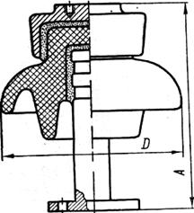 | 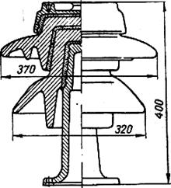
Рисунок 8 - Опорно-штыревой изолятор ШН для наружной установки на напряжения 6 и 10 кВ. | Рисунок 9 - Опорно-штыревой изолятор ШТ-35.

Как видно из рис.7, опорные изоляторы старой серии имеют фарфоровое тело с внутренней полостью и фарфоровой перемычкой. Герметизация внутренней полости осуществляется штампованным из жести донышком, приклеенным к нижнему торцу фарфора битумной массой. Металлическая арматура соединяется с фарфоровым телом с помощью цемента.

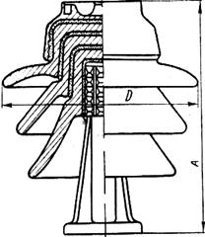

Рисунок 10 - Опорно-штыревой изолятор ИШД-35.

Малогабаритные изоляторы новой серии имеют внутреннее крепление арматуры. Благодаря этому их высота в среднем на 35-45% меньше, чем высота обычных опорных изоляторов. Отсутствие внутренней полости исключает возможность возникновения внутренних разрядов.
Опорные изоляторы для внутренней установки подразделяются на группы, отличающиеся величинами минимальных разрушающих нагрузок на изгиб: группа А — 375 кг; группа Б — 750 кг; группа В— 1450 кг; группа Д — 2000 кг; группа Е — 3000 кг; группа Л — 4000 кг; группа Р — 6000 кг.
В обозначение типа опорного изолятора включается характеристика его механической прочности, например ОМА-10 или ОМБ-10, что означает: опорный малогабаритный группы А (или Б) на 10 кВ.
Для наружной установки применяются опорно-штыревые и опорно-стержневые изоляторы. Опорно-штыревые изоляторы состоят из фарфорового тела с сильно развитой боковой поверхностью и металлической арматуры: колпака и стального или чугунного штыря с фланцем. Колпак и штырь скрепляются с фарфором цементом. На напряжения 6—10 кВ фарфоровое тело изолятора выполняется цельным с одним—двумя ребрами (рис.8), а на напряжения 20—35 кВ фарфоровое тело выполняется составным — из двух или трех фарфоровых частей, соединенных цементом (рис. 9). На 11О, 150 и 220 кВ штыревые изоляторы соединяются в колонки, состоящие, соответственно, из трех, четырех и пяти 35-киловольтных изоляторов типа ИШД-35 (рис. 10).
Недостатками опорно-штыревых изоляторов являются значительный вес, большие размеры и недостаточная механическая прочность. В эксплуатации довольно часто наблюдается появление трещин в фарфоре.
Для наружных установок широкое распространение получили опорно-стержневые изоляторы типа КО-400; СТ-110; КО-220 (рис. 11).
Эти изоляторы состоят из цилиндрического сплошного фарфорового тела с ребрами и металлических колпаков, закрепленных на фарфоре цементом. Вследствие большой толщины фарфора пробой изоляторов практически исключается, кроме случаев явного брака — трещин в фарфоре. По минимальным разрушающим нагрузкам на изгиб опорно-стержневые изоляторы на напряжения от 10 до 110 кВ разделяются на четыре группы: группа I — не менее 300 кг; группа II —не менее 500 кг; группа III — не менее 1000 кг; группа IV — не менее 2000 кг.

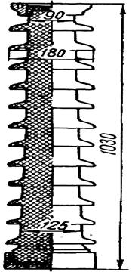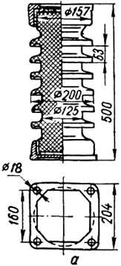

Рисунок 11 - Опорные изоляторы КО-400 (а) и СТ-110 (б).

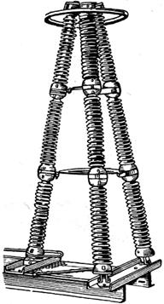

Рисунок 12 - Опорная конструкция на 330 кВ

При напряжении 220 кВ два стержневых изолятора скрепляются между собой, образуя колонку. При напряжении 330 кВ и выше по условиям механической прочности опорная изоляция выполняется из трех колонок, расположенных по углам трехгранной призмы или пирамиды (рис.12). Для увеличения жесткости конструкции все три колонки соединяются между собой поясами жесткости. Напряжение, приложенное к колонке опорных изоляторов, распределяется по высоте неравномерно, подобно тому, как это имеет место в гирляндах подвесных изоляторов. Наиболее нагруженным является верхний изолятор. Может оказаться, что напряжение, приходящееся на верхний элемент, будет больше его разрядного напряжения и, следовательно, произойдет его перекрытие.
В таблице ниже приведены нормированные испытательные напряжения изоляторов.

Таблица - Нормированные испытательные напряжения изоляторов, гирлянды изоляторов.
Класс напряжения, кВ | Грозовой импульс,  максимальное значение |  | Кратковременное промышленной частоты, действующее значение
 | полный | срезанный | в сухом состоянии | под дождем
3  6  10  15 | 44  60  80  105 | 52  73  100  145 | 27  36  47  63 | 20  26  34  45
20  24  27  35  110  150  220 | 140  150  170  195  480  660  950 | 158  185  210  240  600  825  1190 | 75  85  95  110  295  375  550 | 55  65  70  85  215  290  425

Содержание отчета

- Изложить наименование и цель работы;
- Ознакомиться с теоретической частью работы;
- Привести основные типы применяемых изоляторов, их характеристики, область применения;
- Изучить конструктивные особенности изоляторов.

Данные оформить в виде таблицы.

Наименование изолятора | Характеристика изолятора | Конструктивные особенности | Область применения

Контрольный вопрос:

В чем состоит принцип конструкции воздушных изоляционных промежутков ЛЭП.

